ByMeACoffee - COMPRANDO UM CAFEZINHO UTILIZANDO TECNOLOGIA BLOCKCHAIN
Paulo Augusto de M. Pereira, Fábio G. G. Mattos,
Instituto de Computação – Universidade Federal Fluminense (UFF)
Av. Gal. Milton Tavares de Souza, s/nº Campus da Praia Vermelha - Boa Viagem - Niterói / RJ
paulop@id.uff.br ,fabiogil@id.uff.br

Abstract. This paper aims to show in practice how to use smart contracts and it’s possible real world applications. We’ll be looking into the case of buying and selling coffee throught Ethereum using smart contracts.
Resumo. Este é um trabalho que visa por em prática a utilização de contratos inteligentes e suas possíveis aplicações para o mundo real. No caso concreto iremos simular a criação de tokens NFT sendo utilizados para o pagamento de um café.

1. Sobre o projeto
A implementação foi feita em Solidity, que é uma linguagem orientada a contratos criara para ser executada na EVM (Ethereum Virtual Machine), Ethereum é uma rede de tecnologia Blockchain.
O propósito da aplicação é demonstrar na prática como seria feita a compra e venda de café através de contratos inteligentes.

2. Caso proposto
Um cliente se dirige até uma cafeteria que permite efetuar o pagamento utilizando Ethereum. À nível social é uma transação como outra qualquer, é informado um valor de acordo com o produto escolhido e o comprador efetua a transferência do montante acordado. Neste trabalho iremos focar no que ocorre à nível de aplicação.
Primeiramente é necessário existir um constructor que irá armazenar o endereço capaz de realizar pagamentos que pertence ao implantador, todos os fundos serão retirados dessa “conta” quando compras forem feitas. Dentro do constructor teremos o método modificador withdraw, que dará o comando de retirar os fundos.
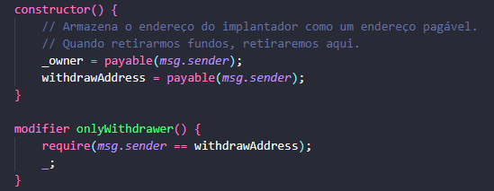
Figura 1. Construtor e método
3. Ações
Com uma conta o comprador terá duas opções de compra, adquirir um café grande ou um pequeno. Para tanto temos as funções buyCoffee e buyLargeCoffee nelas a aplicação coleta as seguintes informações: Endereço do comprador (msg.sender), a hora exata da transação (block.timestamp), nome do comprador(_name), mensagem do comprador (_message), informação sobre o tamanho do café (_coffeesize).
Na função buyCoffee temos um “require” que irá permitir a compra apenas se o valor em Ethereum for maior que 0, impedindo a criação de um contrato que não faça transferência de valores.
Na função buyLargdeCoffee a o “require” faz um teste para que o valor em Ethereum seja superior a 0,003 ETH (valor mínimo definido para um café grande).
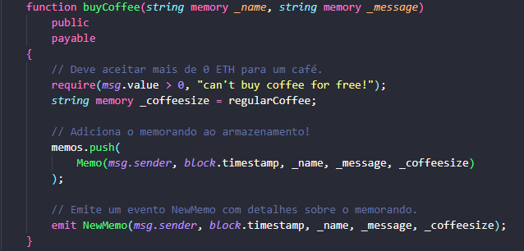
Figura 2. Função buyCoffee

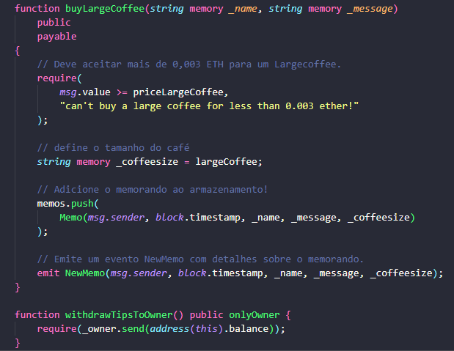
Figura 3. Função buyLargeCoffee

Ambas as funções acima criam um memorando que fica armazenado em um array. Cada memoranto funciona como um apontamento de que uma transação será computada.
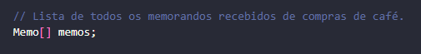
Figura 4. Array de memorandos, iniciado vazio.

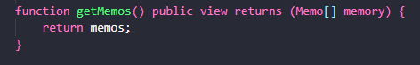
Figura 5. Função que puxa todos os memorandos do array.

4. Titularidade
Temos um módulo de contrato que oferece ao usuário um mecanismo básico de controle de acesso, o proprietário deve possuir uma conta que com sua senha libera algumas funções especificas. O padrão é que a conta do proprietário pertença ao desenvolvedor que implementa o contrato, porém essa titularidade pode ser transferida utilizando {transferOwnership}.
Abaixo algumas das funcionalidades supracitadas:
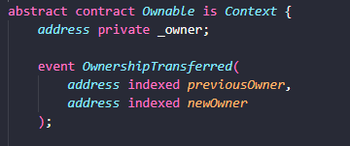
Figura 6. Módulo que permite a transferência de titularidade.

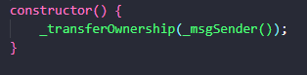
Figura 7. Construtor que define o implantador como proprietário inicial.

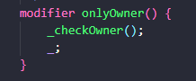
Figura 8. Utilizada toda vez que chamada por qualquer conta que não seja o proprietário.
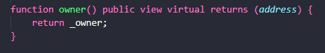
Figura 9. Função que retorna o endereço do proprietário atual.

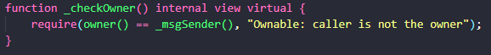Figura 10. Função ativada toda vez que o remetente não for o proprietário da conta.

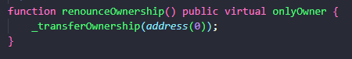
Figura 11. Função de renúncia à titularidade do contrato. Quando utilizada remove todas as funcionalidades que estejam disponíveis apenas ao proprietário.

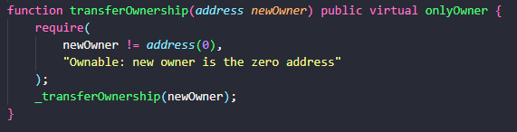Figura 11. Função de tranferência de titularidade. Só pode ser chamada pelo proprietário atual.

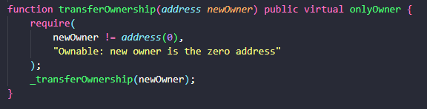
Figura 12. Transfere propriedade do contrato para um novo owner, ela só pode ser executado pelo owner atual.
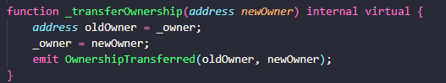
Figura 13. Transfere para um novo owner porém ele é uma função interna e não possui restrição de acesso.

5. Módulo de informações
Este modulo fornece informações à respeito do contexto atual de execução, assim como o remetente da transação e seus respectivos dados. Essas informações ficam disponíveis previamente através de “msg.sender” e “msg.data”, porém por boas práticas o correto é acessar através do módulo ilustrado abaixo:

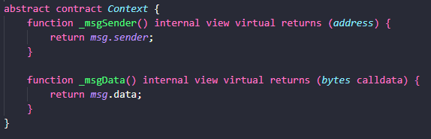Figura 14. Móduto com duas funções que permitem acessar o endereço do remetente e o conteúdo da mensagem.

Referências
Repositório no Github contendo código fonte do trabalho, https://github.com/pademacena/blockchain-trabalho2
Repositório no Github qual nos baseamos para confecção do trabalho,
https://github.com/tintinweb/smart-contract-sanctuary
Documentação da linguagem Solidity,
https://solidity-portuguese.readthedocs.io/pt/latest/

